G3
La France dans le Monde

Ce que je dois absolument savoir pour réussir mon évaluation.

CM2
Période 3
Géographie
Pour l’élève

Séance 1 : Situer les tropiques, la Terre Adélie, la Guyane, Wallis-et-Futuna, Saint-Pierre-et-Miquelon sur un planisphère.
Séance 2 : Connaitre la situation des esclaves dans les colonies, le nom du recueil des lois réglant leur vie, la date de l’abolition de l’esclavage, l’homme qui l’a signé, la population qui compose actuellement les territoires d’outre-mer.
Séance 3 : Connaitre les différents types de paysage et de climat des territoires d’outre-mer, être capable de citer deux iles et deux archipels, savoir à quoi sert la base d’observation de l’ile Kerguelen, connaitre les conditions de vie du quartier de Fort-de-France.
Séance 4 : Connaitre les différents secteurs d’activité des territoires d’outre-mer ; savoir expliquer pourquoi la situation économique des territoires d’outre-mer est difficile (2 raisons : 1 liée au tourisme et 1 liée à l’exportation).
Séance 5 : Savoir donner un exemple de culture traditionnelle d’un pays de l’outre-mer ; savoir expliquer pourquoi l’outre-mer inspire des artistes de France métropolitaine ; connaitre le nom d’un artiste d’outre-mer.
Séance 6 : Citer 3 territoires faisant partie des DROM et 3 territoires faisant partie des COM ; pouvoir expliquer leurs différences ; connaitre le nom d’un homme politique d’outre-mer ayant fait partie de la vie politique métropolitaine.

G3
La France dans le Monde

Ce que je dois absolument savoir pour réussir mon évaluation.

CM2
Période 3
Géographie
Pour l’élève

Séance 1 : Situer les tropiques, la Terre Adélie, la Guyane, Wallis-et-Futuna, Saint-Pierre-et-Miquelon sur un planisphère.
Séance 2 : Connaitre la situation des esclaves dans les colonies, le nom du recueil des lois réglant leur vie, la date de l’abolition de l’esclavage, l’homme qui l’a signé, la population qui compose actuellement les territoires d’outre-mer.
Séance 3 : Connaitre les différents types de paysage et de climat des territoires d’outre-mer, être capable de citer deux iles et deux archipels, savoir à quoi sert la base d’observation de l’ile Kerguelen, connaitre les conditions de vie du quartier de Fort-de-France.
Séance 4 : Connaitre les différents secteurs d’activité des territoires d’outre-mer ; savoir expliquer pourquoi la situation économique des territoires d’outre-mer est difficile (2 raisons : 1 liée au tourisme et 1 liée à l’exportation).
Séance 5 : Savoir donner un exemple de culture traditionnelle d’un pays de l’outre-mer ; savoir expliquer pourquoi l’outre-mer inspire des artistes de France métropolitaine ; connaitre le nom d’un artiste d’outre-mer.
Séance 6 : Citer 3 territoires faisant partie des DROM et 3 territoires faisant partie des COM ; pouvoir expliquer leurs différences ; connaitre le nom d’un homme politique d’outre-mer ayant fait partie de la vie politique métropolitaine.

Téléchargé gratuitement sur http://orpheecole.com

La France dans le Monde (1) : La France d’outre-mer
....../6 + ....../14 +

....../20

Prénom : Date :
CM2
Période 3
Géographie
Evaluation
G3
Note la plus haute : ___ /20 Moyenne de la classe : ___/20 Note la plus basse : ___ /20

Compétences évaluées : | A | B | C | D
1. En contrôle continu : Avoir appris et compris les mots-clés des 6 séances.
2. Connaissances des programmes : La France d’outre-mer.
1 Place les éléments suivants sur la carte : /2
Tropique du Cancer ; Tropique du Capricorne ; Guyane ; Terre Adélie ; Wallis-et-Futuna ; Saint-Pierre-et-Miquelon
3Donne un titre à la carte.

Titre ::..............................................................................................................

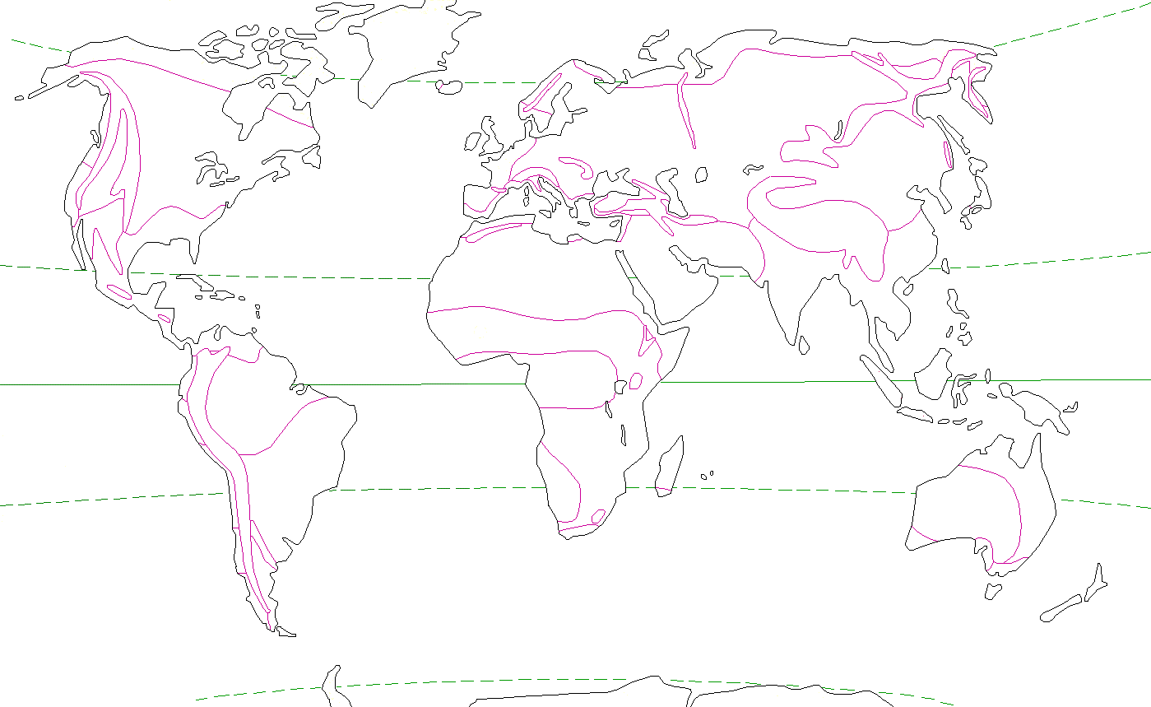

.....................................

.....................................

.....................................
.....................................

.....................................
.....................................

2 Lis le texte suivant et réponds aux questions. /1,5
Téléchargé gratuitement sur http://orpheecole.com
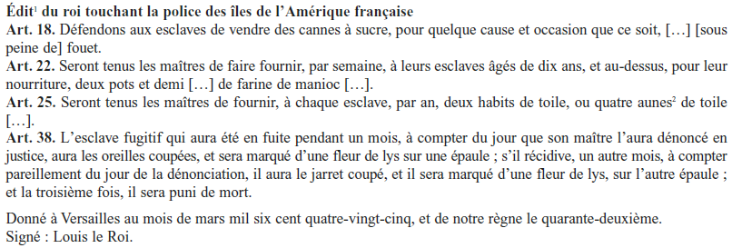

3Comment s’appelle ce texte de lois régissant la vie des esclaves ?
..........................................................................................................................
3Qui a fini par rendre la liberté aux esclaves ? En quelle date ?
..........................................................................................................................
3 Observe la photographie et réponds aux questions. /3,5
Point bonus : Donne la composition exacte de la population actuelle d’outre-mer : ......................................................................................
…………………………………………………………………………………………………………………………………………………………..
..

……………………………………

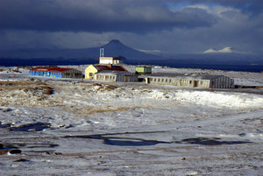
3A quoi sert cette base scientifique ?
...................................................................................................................................................................................
3Quel est le climat de ce territoire ?
...........................................................
3Quels sont les autres types de reliefs et de climats des territoires d’outre-mer ? (2)
Port-aux-français, Iles Kerguelen

.............................................................
........................................................................................................................
3Donne le nom de deux iles et de deux archipels.
........................................................................................................................
4 Lis le texte suivant et réponds aux questions. /3
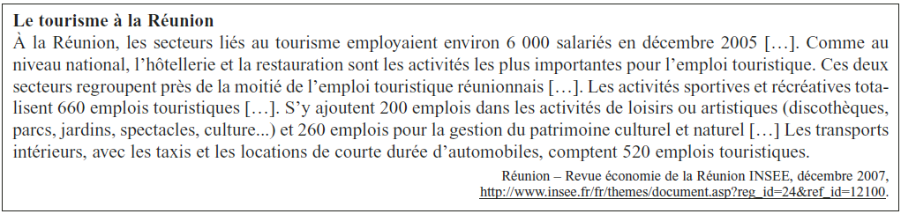
3De quel secteur d’activité est-il question dans ce texte ? (primaire, secondaire ou tertiaire)
..........................................................................................................................
3Pourquoi ce secteur d’activité est-il très dépendant de la métropole ?
..........................................................................................................................
..........................................................................................................................
3Donne les deux autres types de secteur d’activité d’outre-mer, avec leurs exemples :
..........................................................................................................................
..........................................................................................................................
5 Observe la photographie et réponds aux questions. /4
Téléchargé gratuitement sur http://orpheecole.com

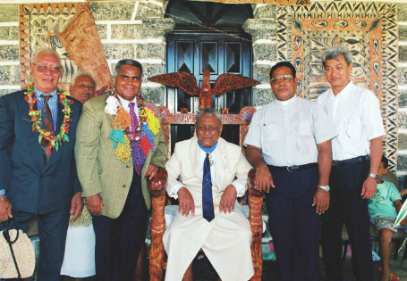
3Ce roi gouverne-t-il un C.O.M. ou un D.R.O.M. ? Comment le sais-tu ?
......................................................................................................................................................................
3Donne le nom de trois D.R.O.M.
......................................................................................................................................................................
Tomasi Kulimoetoke, roi d’Uvéa à Wallis-et-Futuna

3Donne le nom de trois C.O.M.
.............................................................................................................................
3Donne le nom d’un homme politique ayant participé à la vie politique métropolitaine. Pourquoi est-il un exemple pour l’outre-mer ?
.............................................................................................................................
............................................................................................................................

